**09.05.2025**

**Право**

**9-А-Б кл**

**Вч. Рзаєва Н.О.**

**Тема: Адміністративна та кримінальна відповідальність .**

**Мета уроку:** вчити учнів розуміти та вільно оперувати поняттями: «адміністративне правопорушення», «адміністративна відповідальність», «адміністративне стягнення», «конфіскація», «вилучення», «адміністративний арешт», ознайомити з органами, які розглядають справи про адміністративні правопорушення, стягненнями, які застосовують щодо неповнолітніх за адміністративні правопорушення; розвивати вміння застосовувати набуті знання на практиці; виховувати в учнів гуманність, повагу до закону.

# Актуалізація опорних знань

* Назвіть, з якими галузями права ми вже ознайомились.
* Як держава регулює діяльність суспільства?
* Які ви знаєте види юридичної відповідальності?
* Дайте визначення правопорушення.
* Які ви знаєте види правопорушень?

# Вивчення нового матеріалу

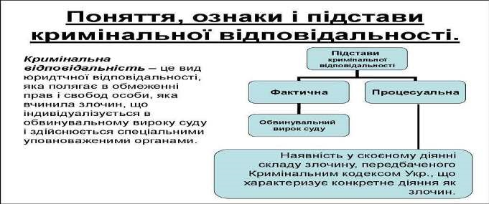

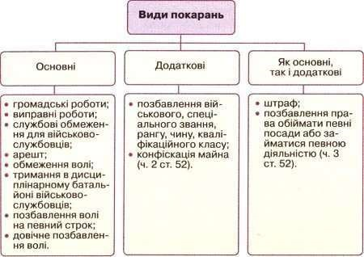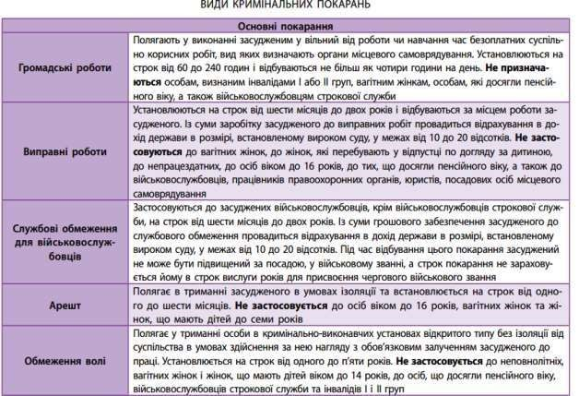

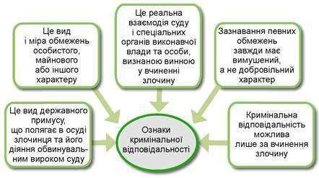

**Перегляньте відео:** [**https://youtu.be/8TK6N9xTLxE**](https://youtu.be/8TK6N9xTLxE)

# Закріплення знань

**Домашнє завдання:**

* Прочитати §21-22.
* Занотуйте схеми і нові поняття.
* Повторити тему «Захист прав споживачів».

Завдання надсилайте на освітню платформу Human або на ел. адресу

nataliarzaeva5@gmail.com

Бажаю успіхів у навчанні!